O que podemos entender sobre: Eclusa
A eclusa é uma obra da engenharia hidráulica através da qual é possível transportar barcos por canais com diferenças de altitude (para cima ou para baixo) através de um sistema de comportas.
Eclusa é o nome dado a cada uma das comportas que funcionam como se fossem elevadores de água que fazem os navios subirem e descerem. O sistema é relativamente simples e funciona com o auxílio da gravidade: suponhamos que um navio vá fazer o trajeto de descida por uma eclusa, a primeira porta da eclusa se abre permitindo que o navio entre (a eclusa é como uma caixa sem a tampa que se abre e fecha por duas das laterais, a da frente e a de trás), assim que o navio entra, ela é fechada novamente e a água é retirada até que atinja o mesmo nível do corpo d’água a jusante da eclusa; quando atinge o mesmo nível, a segunda porta se abre e o navio pode sair.
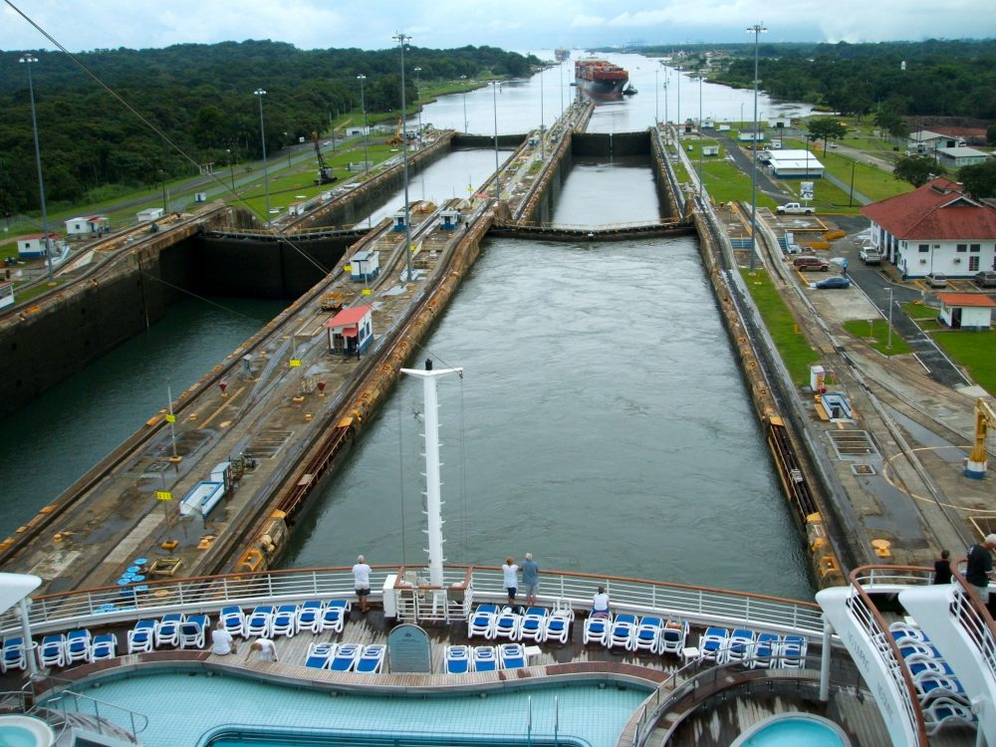
Eclusas no Canal do Panamá. Foto: Chris Jenner / Shutterstock.com
Dependendo da diferença de altitude entre o corpo d’água a montante e o corpo d’água a jusante da eclusa, ela pode ser classificada em: eclusa de baixa queda, eclusa de média queda, eclusa de alta queda e eclusa de altíssima queda.
O tamanho da queda influencia em fatores importantes como a maior ou menor propensão à formação de turbulência, o tempo de enchimento e esvaziamento, variação maior ou menor no pico das vazões de enchimento/esvaziamento, problemas de cavitação, velocidade de condução nos tubos de enchimento/esvaziamento e a necessidade de sistemas mais eficientes dissipadores de energia. Conforme aumenta o tamanho da queda, aumenta conseqüentemente a complexidade da eclusa.
No Brasil existem cerca de dezoito eclusas, sendo cinco de alta queda, com a maior delas atingindo 35 metros - Tucuruí, um número pequeno se comparado aos 125 metros de queda da Eclusa de Três Gargantas na China.

